Nuestro Proyecto: Visita a la reserva de “Villavicencio”

"COMO DON BOSCO, ENCONTRAMOS EN LOS PASEOS Y EXCURSIONES, UN INSTRUMENTO IDEAL DE FORMACIÓN PARA LOS NIÑOS”

Trabajo Práctico de investigación
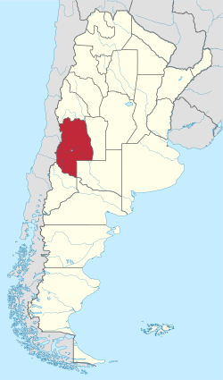
- Busca información en distintas fuentes, libros, internet para responder:
- ¿Cuál es la ubicación geográfica de la provincia de Mendoza? ¿A qué región pertenece?
La ubicación geográfica: centro oeste de la República Argentina, al pie del Cerro Aconcagua, el pico más alto de la Cordillera de Los Andes, Limita al oeste con las regiones chilenas de Valparaíso, con la provincia de San Juan al norte, al este con San Luis, al sur este la provincia de La Pampa y al sur Neuquén. Pertenece a la región de Cuyo
- ¿Cuál es su superficie? ¿Qué cantidad de habitantes posee?
Su superficie es de 148.827 km², la cantidad de habitantes que posee son 1.886.000
- ¿Cuáles son sus ríos más importantes?
Los ríos más importantes son,El Río Mendoza, Río Tunuyán, Río Diamante, Río Atuel, Rio Malargüe, Río Tupungato y Río Grande.

- Visitaremos la Reserva de Villavicencio investiga y responde:
- ¿Cuál es la distancia en km que existe entre la ciudad de San Juan y la Reserva de Villavicencio? ¿En qué departamento se encuentra?
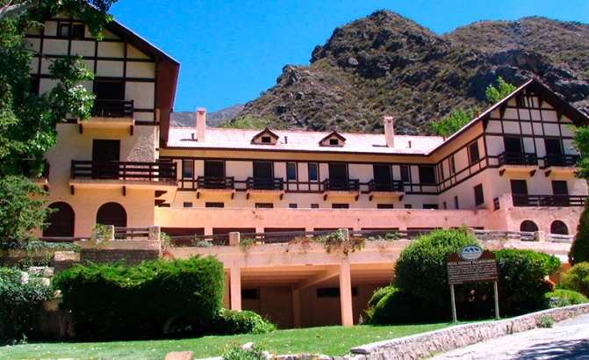
La distancia de km que existe entre la ciudad de San Juan y la Reserva de Villavicencio es de 201,1 km, el departamento Las Heras
- ¿Qué es la reserva de Villavicencio?
La Reserva comprende 60654 hectáreas en las que se pueden identificar 3 ambientes: Monte, Cardonal y Puna. En los que habitan y crecen 327 especies de flora, 250 de fauna, 193 especies de aves, 21 de reptiles, 32 de mamíferos, 3 de anfibios.
- ¿En qué año fue inaugurado por primera vez su antiguo hotel? ¿Cuándo fue nombrado monumento histórico?
Fue inaugurado por primera vez en 1940, fue nombrado monumento histórico en 2013.
- Escribe sobre la flora y fauna de la Reserva de Villavicencio.

- En la reserva se halla el monumento Canota ¿Qué hecho histórico importante sucedió en este lugar?
Representa el punto donde se dividió la Campaña Libertadora.
Unos de los murallones representa las columnas comandadas por el General José de San Martín y el General Las Heras, el otro murallón representa las columnas comandadas por el General O´Higgins.
- En el mercado existe el agua mineral Villavicencio ¿De dónde proviene? ¿Cuáles son las características del agua Villavicencio?
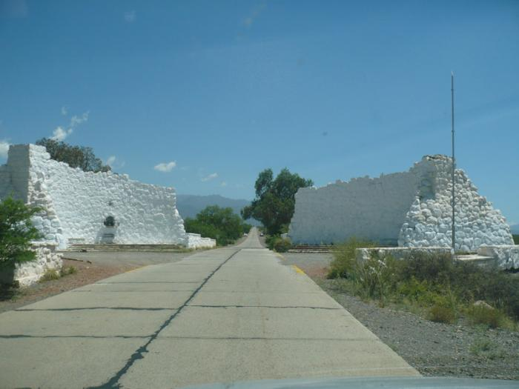
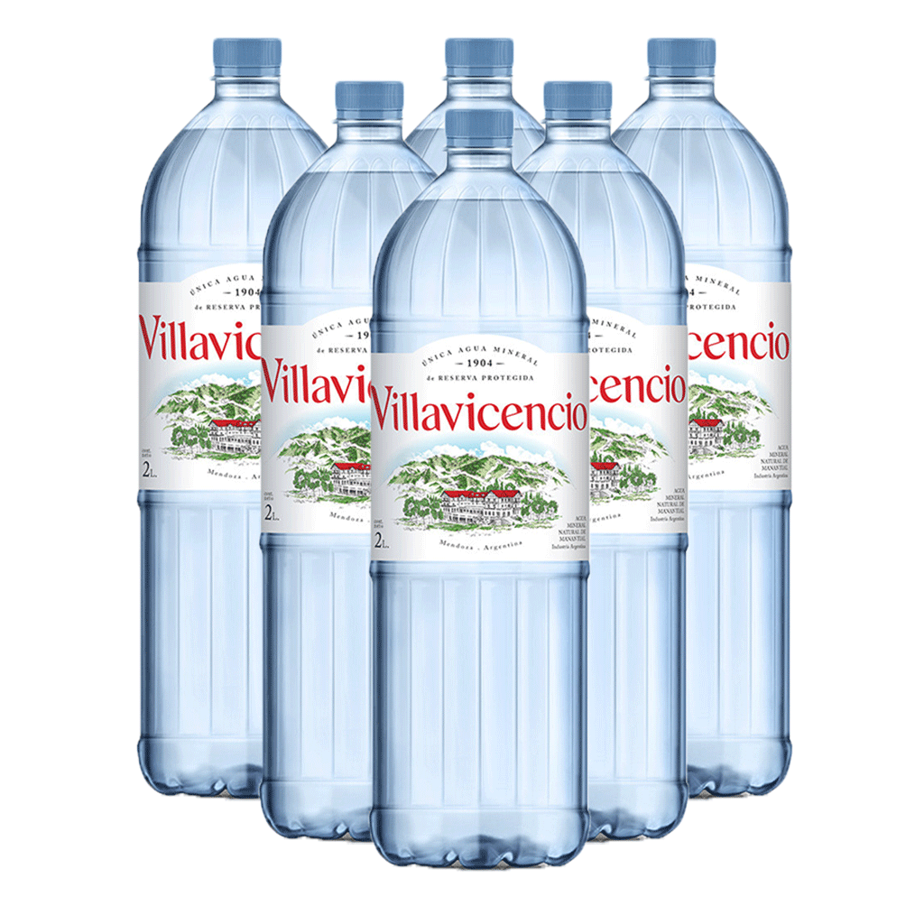
El agua cae a la superficie de la tierra en forma de lluvia o nieve, por acción de la gravedad se infiltra desde los picos nevados de los Andes al corazón de la montaña, es un agua de máxima pureza y calidad que conserva de manera intacta sus características únicas al nacer en una Reserva Natural protegida
- Te invito a que visites este sitio, luego de leer los consejos escribe los que consideres más importantes.
https://rnvillavicencio.com.ar/documento/consejos-del-buen-visitante/
Seguir las normas indicadas para no modificar la flora y fauna del lugar, ni dañar el mismo

